Створення
еколого-розвиваючого середовища -
провідний метод
екологічного виховання дошкільнят
Початкові елементи екологічної культури складаються на основі взаємодії дітей під керівництвом дорослих з предметно-природним світом, який їх оточує: рослинами, тваринами, їх середовищем існування, предметами, виготовленими людьми з матеріалів природного походження.
Одним з важливих умов реалізації системи екологічної освіти в дошкільному закладі є правильна організація екологічного розвиваючого предметного середовища. В даний час спостерігається певне протиріччя між природною потребою дитини як живої істоти в спілкуванні з природою і відчуженням її від природи, що ускладнює процес екологічної освіти. Це відчуження може бути частково подолано за допомогою екологізації розвиваючого предметного середовища. Головним завданням є створення умов для формування у дитини екологічної культури, екологічно грамотної поведінки.
Середа в дошкільному закладі повинна сприяти:
- пізнавальному розвитку дитини (створення умов для пізнавальної діяльності, експериментування з природним матеріалом, систематичних спостережень за об'єктами живої і неживої природи; формування інтересу до явищ природи, пошуку відповідей на питання, які цікавлять дитину);
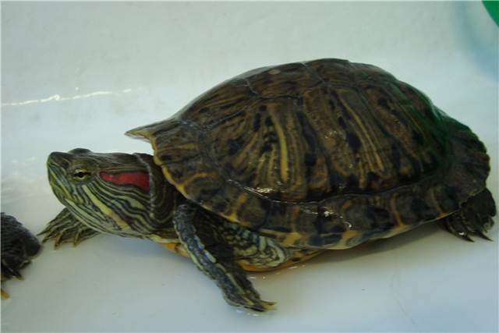
- еколого-естетичному розвитку (залучення уваги дитини до оточуючих природних об'єктів, формування вміння бачити красу природного світу, різноманітність його фарб і форм; перевагу об'єктів природи їх імітації, штучним об'єктам);
- оздоровлення дитини (використання екологічно безпечних матеріалів для оформлення інтер'єрів, іграшок; оцінка екологічної ситуації території дошкільного закладу; грамотне оформлення, озеленення території, створення умов для екскурсій, занять на свіжому повітрі);
- формуванню моральних якостей дитини (створення умов для регулярного догляду за живими об'єктами і спілкування з ними, виховання почуття відповідальності, бажання і вміння зберегти навколишній світ природи);
- формуванню екологічно грамотної поведінки (навичок раціонального природокористування; догляду за тваринами, рослинами, екологічно грамотної поведінки в природі);
- екологізація різних видів діяльності дитини (умови для самостійних ігор з природним матеріалом, використання природного матеріалу на заняттях з образотворчості і т.п.).
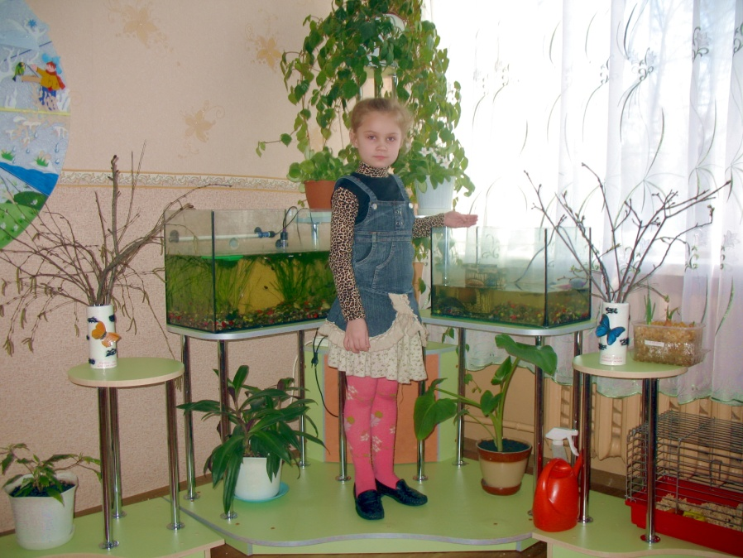
Таким чином, екологізація розвиваючого предметного середовища повинна сприяти реалізації всіх компонентів змісту освіти: пізнавального, морального, ціннісного.
Розвиваюча середа складається з різноманітних елементів, кожен з яких виконує свою функціональну роль.
У старших групах слід продовжувати розвивати органи чуття, удосконалювати координацію рук і очей, закріплювати знання еталонів - всі ці програмові завдання можна здійснити за допомогою праці в природі і живому куточку групи.
Організація роботи з дітьми.
Природна зона.
В природній зоні розміщуються природні об'єкти для догляду і спостереження за ними. Як правило, це акваріум, клітка з папугою або хом'ячок. Звичайні різноманітні рослини. Тут же знаходяться книги, ілюстрації, що містять інформацію про ці об'єкти, предмети по догляду за ними. Утримання тварин та вирощування рослин в групах дозволяє вихователю організовувати тривалі спостереження і використовувати одні і ті ж об'єкти для різних цілей. Велика увага надається можливості дитини постійно спілкуватися з живими істотами і піклуватися про них.

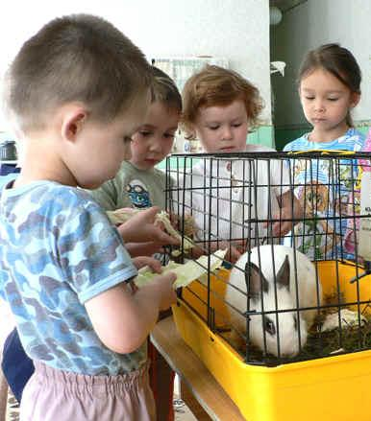
У куточку часто організовується чергування, діти виконують доручення, пов'язані з доглядом за тваринами і рослинами.
У дошкільному закладі можуть бути будь-які тварини і рослини, якщо вони відповідають таким вимогам:
• безпечні для життя і здоров'я дітей та дорослих (неприпустимі отруйні і колючі рослини, агресивні та непередбачувані в своїй поведінці тварини)
• невибагливі з точки зору змісту та догляду .
Живий куточок - це прекрасне місце для організації спостережень. Однак у багатьох дитячих садках акцент під час занять робиться виключно на чисто зоологічних і ботанічних знаннях. Наприклад, дошкільнята заучують досить складні назви кімнатних рослин, причому дитина намагається знати певну кількість назв (типово репродуктивний підхід у навчанні). Таке механічне запам'ятовування сприяє розвитку пам'яті і кругозору, але жодним чином не впливає на мислення дитини, її емоції. З точки зору екології важливо на прикладі тих же кімнатних рослин показати зв'язок живих організмів з навколишнім середовищем, з'ясувати, як той чи інший організм пристосований до середовища проживання, чому в нього саме такий зовнішній вигляд, поведінка, інші особливості, сформувати розуміння у дитини залежно від життя рослини його власних дій.
Важливо поступово привчати дітей до певних правил поведінки в спілкуванні з тваринами: спостерігати за ними краще всього в спокійній, тихій обстановці, коли тварина не боїться і поводиться природно. Дитина повинна поважати спокій, стан тварин, такий підхід не менш важливий, ніж догляд за ними. Бажано перед відвідуванням куточка заспокоїти дітей, налаштувати їх на відповідну поведінку, пояснити, на що можна сьогодні звернути увагу і чому не потрібно стрибати, кричати біля тварин.
Важливо, щоб кожна дитина вибрала для догляду ту рослину, тварину, яка йому найбільше подобається, спілкувалася з живими об'єктами за бажанням, а не за вказівкою дорослих. Потрібно познайомити дітей заздалегідь з особливостями рослин, тварин. Важливо також пояснити дошкільнятам, що тваринам не підходить «людська їжа». Крім того, тварин потрібно годувати певну кількість разів певним обсягом їжі. Для більш емоційного контакту діти можуть дати імена мешканцям куточка.
Інтерес до об'єктів живого куточка може служити хорошою основою для організації занять, ігор, що сприяють загальному розвитку дітей.
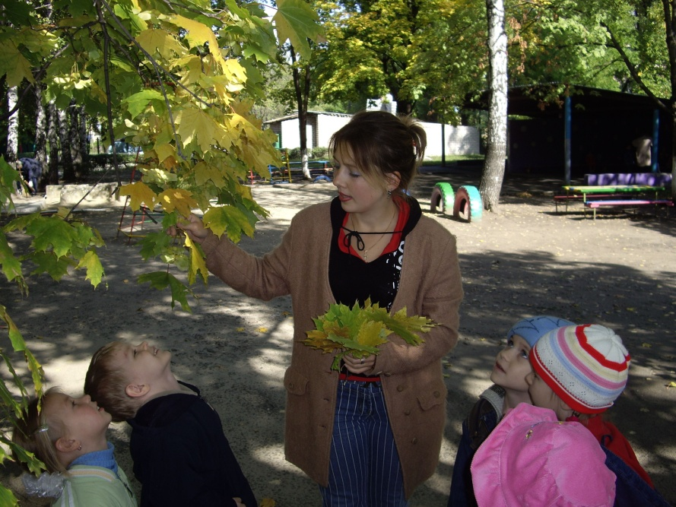
У куточку природи повинні знаходитися також різноманітні колекції з зібраного природного матеріалу, іноді їх називають зонами колекцій. Ці зони призначені для знайомства дітей з різними природними об'єктами, для розвитку у них навичок класифікації об'єктів за різними ознаками, сенсорних навичок. Колекції слід розташовувати в спеціальних шафах або на полицях на рівні очей дитини. При зборі зразків слід враховувати наступні аспекти:
• доступність об'єктів для збору дітьми;
• різноманітність;
• краєзнавчий аспект (тобто в колекціях повинні бути представлені природні об'єкти місцевості, де розташовується дошкільний заклад - це становить базове ядро ​​колекцій.)
• країнознавчий аспект (колекції можуть поповнюватися за рахунок матеріалу, які привезли дошкільнята та їх батьки з різних регіонів України.)
• природоохоронний аспект.
Колекції сухого листя.
Напевно, не знайдеться дитячого садка, який би не збирав восени різноманітне листя. Гербарій з таких листочків цілком може поповнити ваші колекції, особливо якщо в екологічній кімнаті вже є насіння, плоди цих рослин. Найкрасивіші листя можна розташувати на стіні в рамках під склом, помістивши на тканину (мішковину, тканина для вишивання) або щільний рельєфний папір).

Колекції кори дерев (кущів).
Кора різних дерев відрізняється по товщині, відчутті на дотик, тріщинуватості, кольором і навіть запаху. Бажано, щоб в колекціях були присутні зразки різних порід. При цьому потрібно пам'ятати, що знімати кору можна тільки зі старих, що впали або спиляних дерев (в лісі, на дачі), а не з живих. Насамперед, рекомендується мати кору відомих дерев, наприклад, дуба (товста, темна …), берези (у берізок різного віку кора відрізняється); сосни (різна за товщиною, кольором, добре виражений запах) та інших. Колекцію можна доповнити невеликими гілочками дерев, чагарників, корою з лишайниками, невеликими наростами, грибами. Колекція кори є прекрасним об'єктом для роботи: діти можуть визначати кору на дотик, по запаху. Кору різних дерев можна зберігати в коробочках або прикріпивши на смужці тканини, розмістити на стіні.
Колекції піску, глини, грунту
Як правило, ні діти, ні дорослі не уявляють собі, наскільки різними бувають пісок, глина, грунт. Пісок, наприклад, розрізняється за розмірами зерен (великі і дрібні зерна, однакові і різні за розміром), кольором (відтінкам), домішкою (наприклад, глинистий пісок). Добре розрізняються річковий і морський піски. Дітям не потрібно заучувати всі ці тонкощі, важливо, щоб вони представляли розмаїття об'єктів, причому до висновку про його існування прийшли на підставі вивчення колекцій. Глина буває різною за кольором , ступенем водонепроникності. Добре придбати для колекції білу (каолінову) глину, з якої роблять посуд.
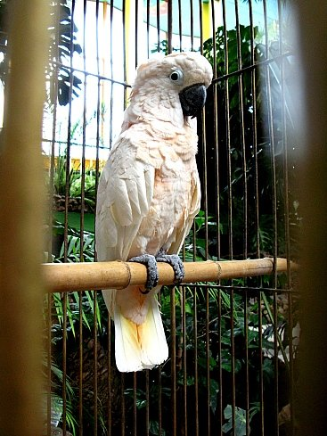
Також можуть матися колекції, що складаються з черепашок, предметів, привезених з морських узбереж (морські зірки, панцирі крабів, корали тощо).
У зоні колекцій можна розмістити і прозору, досить високу банку, яка допоможе дітям уявити будову грунту (в дуже спрощеному варіанті). На дно банки насипте дрібні і середні камінчики, поверх них - шар піску (або суміші піску і глини, або просто глини). Зверху додайте верхній шар грунту з корінцями рослин, сухим листям (з парку, скверу, саду). Колекції піску, глини, грунтів найкраще зберігати в прозорих ємностях однакової форми та розміру (зручно для порівняння).
Таким чином, всі перераховані вище засоби, наявні в куточку природи, мають дуже велике значення в сенсорному вихованні дітей старшого дошкільного віку. Діти мають безпосередній контакт з цінними природними матеріалами, які збагачують сенсорний досвід дітей, який є основою для розумового виховання дітей дошкільного віку. Спеціально організована екологічна середа в групі допомагає вирішувати безліч завдань виховання та освіти дітей старшого дошкільного віку. Дитина пізнає, прагне охопити якомога більше в оточуючий її дійсності і завдання вихователя - допомогти їй це зробити.

